МГТУ им. Н.Э.  Баумана  Кафедра Э9 | Отчет о лабораторной работе  «Исследование методов защиты от воздействия ЭМП»  Вариант № 2 | ИУ7-76Б
МГТУ им. Н.Э.  Баумана  Кафедра Э9 |  | (индекс группы)
МГТУ им. Н.Э.  Баумана  Кафедра Э9 |  | Гасанзаде М.А.
МГТУ им. Н.Э.  Баумана  Кафедра Э9 |  | (Ф.И.О. студента)
Материал экрана_________ Нержавеющая сталь_______________
Толщины экрана___________ Экран1:0.2мм,Экран2:2мм_____________
Частотный диапазон_______________3МГц-300МГц_________________
Формула для глубины проникновения ЭМП:
δ_{max} =
δ_{min} =

Формула для эффективности экранирования:
- Для 0.2 мм:

- Для 2мм:

Графики эффективности экранов в заданном частотном диапазоне
- Для 2мм:

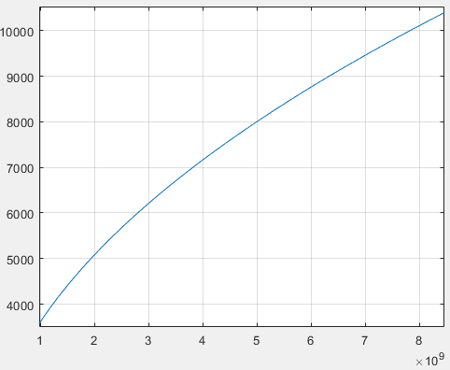
- Для 5мм:
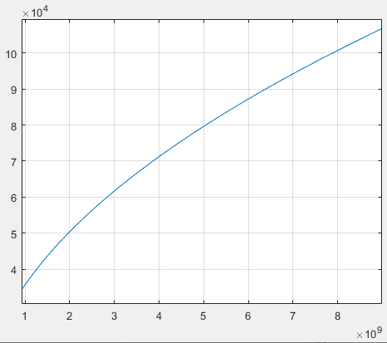

Выводы по результатам проведённых расчётов:
В результате выполнения лабораторной работы были получены навыки расчётов эффективности экранирования для экранов с различными параметрами.

